DISEÑO DE ESPECIFICACIONES FUNCIONALES

NOMBRE | : | CANCELACIÓN Y ARCHIVO DEL PROCESO
ÁREA | : | COACTIVA
VERSIÓN | : | 4

FECHA: 11 de diciembre de 2015

REGISTRO DE FIRMAS:

Elaborado Por:

Nombre | Cargo | Área | Firma
Rober Bautista | Especialista de Tecnología | DNTIC
Elizabeth Peña | Especialista de Coactiva 3 | COACTIVA

Revisado por:

Nombre | Cargo | Área | Firma
Ing. Sucre Calderón | Director Nacional Financiero Encargado | Dirección Nacional Financiera
Ab. Edith Duque | Juez de Coactiva | Coactiva
Dr. Cesar Parra Campoverde | Juez de Coactiva Encargado | Coactiva

I. ANTECEDENTES

Con el fin de fortalecer las áreas de coactiva y que estas puedan contar con las herramientas necesarias para poder realizar la recuperación de la cartera vencida, la Dirección Nacional Administrativa y Financiera solicito la creación de un nuevo sistema de coactiva, el mismo que debe contener todos los procesos sistematizados y actualizados con los cambios legales que se han dado, enfocados en un recuperación efectiva de los valores adeudados.

II. OBJETIVOS

Creación de un nuevo sistema de coactivas que cuente con todos los procesos del área de coactiva sistematizados para mejorar la recaudación de los valores por concepto de contribuciones y multas de las compañías, personas naturales y demás entes en el ámbito societario, mercado de valores y de seguros que adeuden a la Superintendencia de Compañías, Valores y Seguros.

III. ESCENARIO ACTUAL

Actualmente, el área de Coactiva tiene un módulo en el sistema de Contribuciones Societarias mediante el cual se puede iniciar los procesos coactivos únicamente para los títulos de crédito correspondientes a las contribuciones del sector societario, aclarando que no incluye los procesos para la ejecución coactiva de multas societarias, multas de Mercado de Valores y contribuciones de Mercado de Valores. Estos procesos deben iniciarse y controlarse de forma manual. Así mismo, el sistema no incluye la generación de reportes sobre la gestión Coactiva, únicamente se puede realizar reportes sobre los títulos de crédito.

IV. ESCENARIO PROPUESTO

La creación de un nuevo sistema, en el cual se incorpore todos los procesos de ejecución coactiva de una manera sistematizada, el usuario del sistema debe obtener la información proporcionada del sistema y no generarla manualmente, también se debe incluir alarmas y reportes de la gestión coactiva, con el fin de permitir el control de todos los procesos del área.

Para iniciar con el proceso, el usuario deberá iniciar sesión en el sistema y luego seleccionar el ícono correspondiente para acceder al sistema de coactivas.

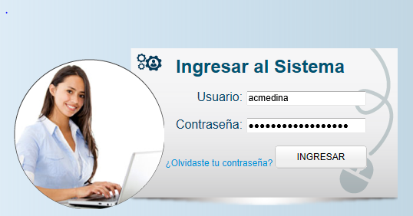

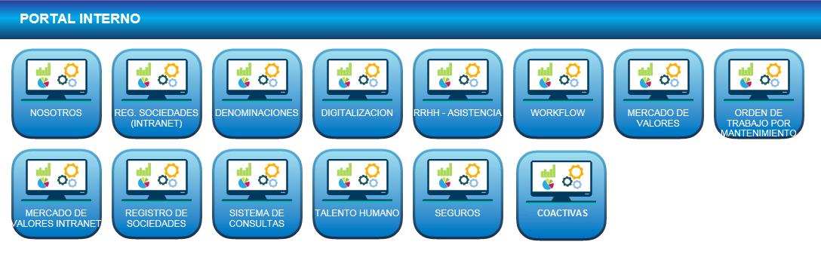

Una vez ingresado al sistema de Coactivas, el funcionario deberá seleccionar la opción de “Cancelación y Archivo del Proceso” que se encuentra en el Menú:

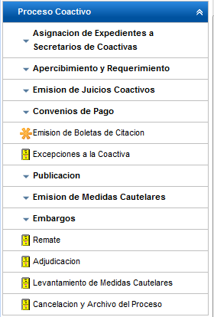

DEL PROCESO OPERATIVO

- CANCELACION Y ARCHIVO DEL PROCESO:

  - Extinguida la obligación tributaria de conformidad con lo dispuesto en el Código Tributario numeral 1 Art. 37 en concordancia con el Art. 26 del Reglamento para el ejercicio de la jurisdicción coactiva, el sistema informará de los procesos cancelados para que el Secretario de Coactiva asignado siente la razón y archive el proceso.

  - Para esto, una vez que selecciona la opción, el sistema le mostrará un listado con todos los procesos que son susceptibles de cancelación y archivo, en donde constará la siguiente información:

    - Número de Expediente / Inscripción
    - Nombre de la compañía
    - Proceso Coactivo Número y año
    - Nombre del Secretario
    - Nombre del Juez.

LISTADO DE PROCESOS COACTIVOS A CANCELAR Y ARCHIVAR
EXPEDIENTE | NOMBRE | No. JUICIO | AÑO | JUEZ | SECRETARIO
CANCELAR Y ARCHIVAR

  - Cuando el funcionario presiona el botón “CANCELAR Y ARCHIVAR”, el sistema cambia de estado a los procesos coactivos y genera el documento del Anexo 1 en formato pdf y lo graba como imagen en la base de datos para cada uno de los procesos, este documento es firmado electrónicamente por el Juez y Secretario de Coactiva y enviado por correo electrónico al “DOMICILIO ELECTRÓNICO” de la compañía para su conocimiento.

- REPORTES

  - El sistema desplegará la siguiente información de los juicios coactivos cancelados:

    - Número de Expediente
    - Nombre de la compañía
    - Proceso Coactivo Número y año
    - Nombre del Secretario
    - Nombre del Juez.
    - Fecha de cancelación y archivo

- AFECTACIÓN A OTROS APLICATIVOS

- PERFIL DE USUARIOS DEL SISTEMA

Se mantiene los perfiles definidos en el sistema.

V. ANEXOS

- ANEXO 1: FORMATO DE CANCELACIÓN Y ARCHIVO DEL PROCESO COACTIVO

Expediente # …………………..
RAZON: Siento como tal, que verificado el resumen de valores adeudados del sistema de informático de la Superintendencia de Compañías, Valores y Seguros se desprende que dentro del proceso Administrativo de Ejecución Coactiva No ………………………. que se sigue a la compañía ……………………………….. a extinguido su obligación con el pago de conformidad a lo dispuesto en el numeral 1 del artículo 37 del Código Tributario, en concordancia con el artículo 26 del Reglamento para el Ejercicio de la Ejecución Coactiva.- LO CERTIFICO.-

SECRETARIO DE COACTIVA
Guayaquil, …………………… de ………………….. del ………………
VISTOS: En atención a la razón actuarial que antecede, se ordena el archivo del Proceso Administrativo de Ejecución Coactiva No …………………………….. que se sigue a la compañía …………………………….. por haberse extinguido la obligación tributaria de conformidad a lo dispuesto con el numeral 1 del artículo 37 del Código Tributario, en concordancia con el artículo 26 del Reglamento para el Ejercicio de la Ejecución Coactiva.- CUMPLASE.-

AB …………………………………………………………..
JUEZ DE COACTIVA

